Photo by Jason Charters at Unsplash

La généralisation des contenus immersifs à tous rend les investissements bien plus rentables
Le plugin du logiciel AMBEO 2-Channel Spatial Audio Live Renderer sera disponible avant fin 2023

Wedemark, 15 septembre 2023 – Le logiciel AMBEO 2-Channel Spatial Audio Live Renderer sera proposé en tant que plugin pour l’interface audio Anubis de Merging Technologies au 4ème trimestre 2023. Les broadcasteurs du monde entier se montrent très intéressés par cet outil inédit, qui convertit les mix immersifs live en rendu bi-canal pour une expérience optimale. Le mix AMBEO 2-Channel Spatial Audio fonctionnera avec n’importe quel système stéréo, rendant toute installation stéréo standard obsolète.

Un traitement immersif révolutionnaire des contenus diffusés en direct
« Les professionnels de la diffusion des rencontres sportives sont de nouveau à l’origine d’une évolution technologique majeure », fait constater Renato Pellegrini, Directeur Pro Labs, Sennheiser. « Comme l’accès des particuliers à des systèmes d’enceintes immersives demeure encore limité, les broadcasteurs devaient redoubler d’efforts pour créer séparément des mix stéréo immersifs des grands événements sportifs retransmis à la télévision. Avec ce nouveau plugin Anubis, ils vont pouvoir se concentrer sur leur mix immersif sachant qu’il sera fidèlement converti, avec à la clé une expérience stéréo nettement supérieure à ce qui était possible jusque-là. En généralisant les bienfaits à la majorité des spectateurs, AMBEO Spatial Audio rend les investissements dans l’audio immersif bien plus rentables »

Le plugin AMBEO 2-Channel Spatial Audio Live Renderer convertit en temps réel les formats surround multicanal et immersif standard en un format audio bi-canal lisible par n’importe quel système stéréo. Des commandes brevetées et spécifiquement adaptées pour les diffuseurs permettent des réglages précis des paramètres de spatialisation pour préserver l’intégrité du mix et améliorer l’intelligibilité des dialogues.

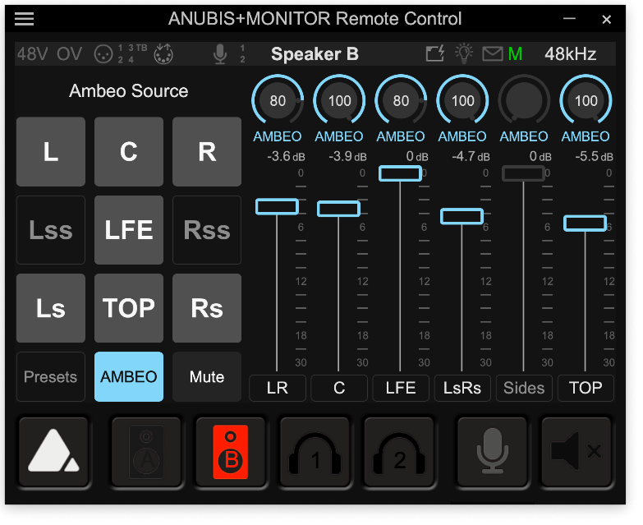 | Le plugin AMBEO 2-Channel Spatial Audio Live Renderer pouvant s’appliquer indifféremment à tous les spectateurs, il rend les investissements dans les contenus surround et immersifs plus rentables. L’illustration ci-contre est celle du prototype de l’interface de rendu pour régler précisément la spatialisation du mix bi-canal via le logiciel standard Anubis Remote Control.

Des démonstrations live du logiciel de rendu seront organisées dans le cadre du salon IBC, stand 8D50, du 15 au 18 septembre, de 12:30 et 14:30 tous les jours, et également à 17:00 le vendredi et le samedi. Pour tester le logiciel en conditions réelles, contacter prolabs@sennheiser.com.

À propos du Groupe Sennheiser

Construire l'avenir de l'audio et créer des expériences sonores uniques pour les clients - voilà l'aspiration qui unit les employés du Groupe Sennheiser dans le monde entier. L'entreprise familiale indépendante Sennheiser, dirigée en troisième génération par le Dr Andreas Sennheiser et Daniel Sennheiser, a été fondée en 1945 et est aujourd'hui l'un des principaux fabricants dans le domaine de la technologie audio professionnelle.

sennheiser.com | neumann.com | dear-reality.com | merging.com
Contact Local  L’Agence Marie-Antoinette  Julien Vermessen  Tel : 01 55 04 86 44  julien.v@marie-antoinette.fr | Contact Global  Sennheiser electronic GmbH & Co. KG  Ann Vermont  Communications Manager Europe  Tel : 01 49 87 44 20  ann.vermont@sennheiser.com

